课后限时自测(二十三)
磁场的描述 磁场对电流的作用
(时间：45分钟)
1．如图8－1－16所示，电流从A点分两路通过对称的环形分路汇合于B点，在环形分路的中心O处的磁感应强度为( )
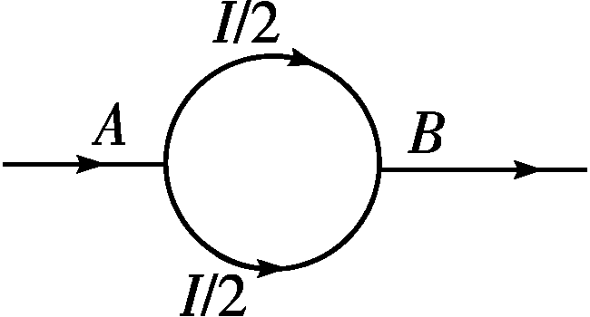
图8－1－16
A．垂直环形分路所在平面，且指向“纸内”
B．垂直环形分路所在平面，且指向“纸外”
C．在环形分路所在平面内指向B
D．零
[解析] 利用“微元法”把圆周上的电流看成是无数段直导线电流的集合如图，由安培定则可知在一条直径上的两个微元所产生的磁感应强度等大反向，由矢量叠加原理可知中心O处的磁感应强度为零．
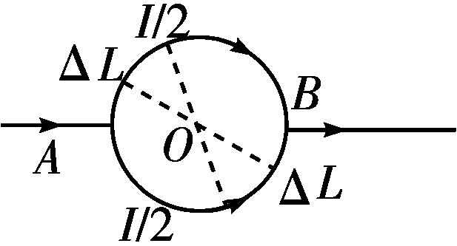
[答案] D
2．一段长0.2 m、通有2.5 A电流的直导线，在磁感应强度为B的匀强磁场中所受安培力F的情况，正确的是( )
A．如果B＝2 T，F一定是1 N
B．如果F＝0，B也一定为零
C．如果B＝4 T，F有可能是1 N
D．如果F有最大值，通电导线一定与B平行
[解析] 如果B＝2 T，当导线与磁场方向垂直放置时，安培力最大，大小为F＝BIL＝2×2.5×0.2 N＝1 N；当导线与磁场方向平行放置时，安培力F＝0；当导线与磁场方向成任意夹角放置时，0<F<1 N，故选项A、B和D均错误；将L＝0.2 m、I＝2.5 A、B＝4 T、F＝1 N代入F＝BILsin θ，解得θ＝30°，故选项C正确．
[答案] C
3.(2014·北京海淀测试)图8－1－17是“探究影响通电导体在磁场中受力因素”的实验示意图．三块相同马蹄形磁铁并列放置在水平桌面上，导体棒用图中轻而柔软的细导线1、2、3、4悬挂起来，它们之中的任意两根与导体棒和电源构成回路．认为导体棒所在位置附近为匀强磁场，最初导线1、4接在直流电源上，电源没有在图中画出．关于接通电源时可能出现的实验现象，下列叙述正确的是( )
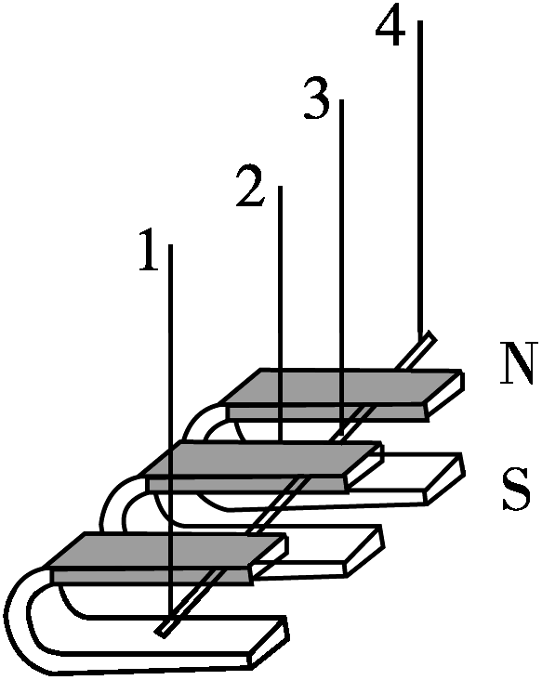
图8－1－17
A．改变电流方向同时改变磁场方向，导体棒摆动方向将会改变
B．仅改变电流方向或者仅改变磁场方向，导体棒摆动方向一定改变
C．增大电流同时改变接入导体棒上的细导线，接通电源时，导体棒摆动幅度一定增大
D．仅拿掉中间的磁铁，导体棒摆动幅度不变
[解析] 由左手定则可知，仅改变电流方向或者仅改变磁场方向，F的方向一定改变，即导体棒摆动方向一定改变，而两者同时改变时，F方向不变，则导体棒摆动方向不变，故B正确，A错误；由F＝BIL可知，当I增大，但L减小时，F大小不一定改变，C错误；仅拿掉中间的磁铁，意味着导体棒受力长度减小，则F应减小，则导体棒摆动幅度一定改变，D错误．
[答案] B
4．科学研究表明，地球自西向东的自转速度正在变慢，假如地球的磁场是由地球表面带电引起的，则可以判定( )
A．地球表面带正电，由于地球自转变慢，地磁场将变弱
B．地球表面带正电，由于地球自转变慢，地磁场将变强
C．地球表面带负电，由于地球自转变慢，地磁场将变弱
D．地球表面带负电，由于地球自转变慢，地磁场将变强
[解析] 地球的磁场可类比成一个通电螺线管的磁场，在地理北极附近是地磁场的S极，由安培定则可知电流方向是自东向西，所以地球自转方向是电流的反方向，所以地球表面带负电，而由于地球自转变慢，电流变小，地磁场将变弱，选项C正确．
[答案] C
5．(2014·上海市奉贤区期末)如图8－1－18所示，线框abcd在竖直面内，可以绕固定的OO′轴转动．现通以abcda电流，要使它受到磁场力后，ab边向纸外，cd边向纸里转动，则所加的磁场方向可能是( )
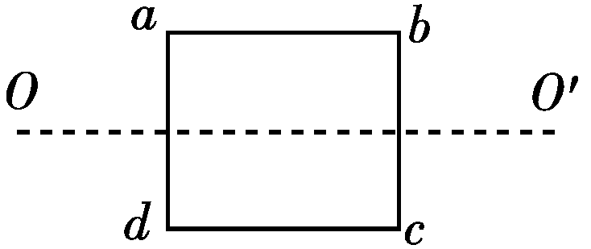
图8－1－18
A．垂直纸面向外
B．竖直向上
C．竖直向下
D．在OO′上方垂直纸面向里，在OO′下方垂直纸面向外
[解析] 根据左手定则知，要使它受到磁场力后，ab边向纸外，cd边向纸里转动，则所加的磁场方向可能是竖直向上，选项B正确．
[答案] B
6.如图8－1－19所示，长为2l的直导线折成边长相等，夹角为60°的V形，并置于与其所在平面相垂直的匀强磁场中，磁感应强度为B，当在该导线中通以电流强度为I的电流时，该V形通电导线受到的安培力大小为( )
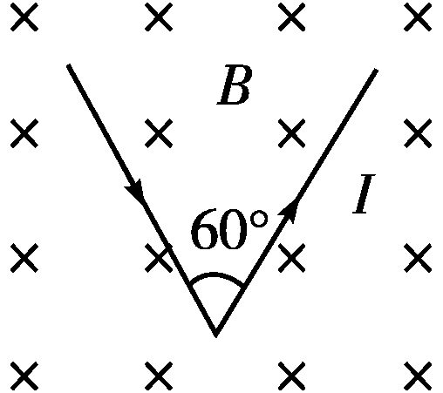
图8－1－19
A．0 B．0.5BIl
C．BIl D．2BIl
[解析] V形导线通入电流I时每条边受到的安培力大小均为BIl，方向分别垂直于导线斜向上，再由平行四边形定则可得其合力F＝BIl，正确选项为C.
[答案] C
7.(多选)如图8－1－20所示，质量为m、长为L的导体棒电阻为R，初始时静止于光滑的水平轨道上，电源电动势为E，内阻不计．匀强磁场的磁感应强度为B，其方向与轨道平面成θ角斜向上方，开关闭合后导体棒开始运动，则( )
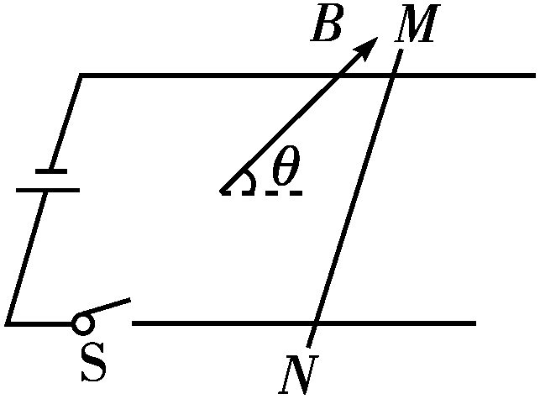
图8－1－20
A．导体棒向左运动
B．开关闭合瞬间导体棒MN所受安培力为
C．开关闭合瞬间导体棒MN所受安培力为
D．开关闭合瞬间导体棒MN的加速度为
[解析] 磁场方向与导体棒垂直，导体棒所受安培力F＝BIL＝，方向为垂直于磁场方向与电流方向所确定的平面斜向下，其有水平向右的分量，将向右运动，故A、C错误、B正确；导体棒的合力F_{合}＝Fcos(90°－θ)＝Fsin θ，由a＝得a＝，D正确．
[答案] BD
8．(多选)如图8－1－21所示，两根通电直导线用四根长度相等的绝缘细线悬挂于O、O′两点，已知OO′连线水平，导线静止时绝缘细线与竖直方向的夹角均为θ，保持导线中的电流大小和方向不变，在导线所在空间加上匀强磁场后绝缘细线与竖直方向的夹角均增大了相同的角度，下列分析正确的是( )
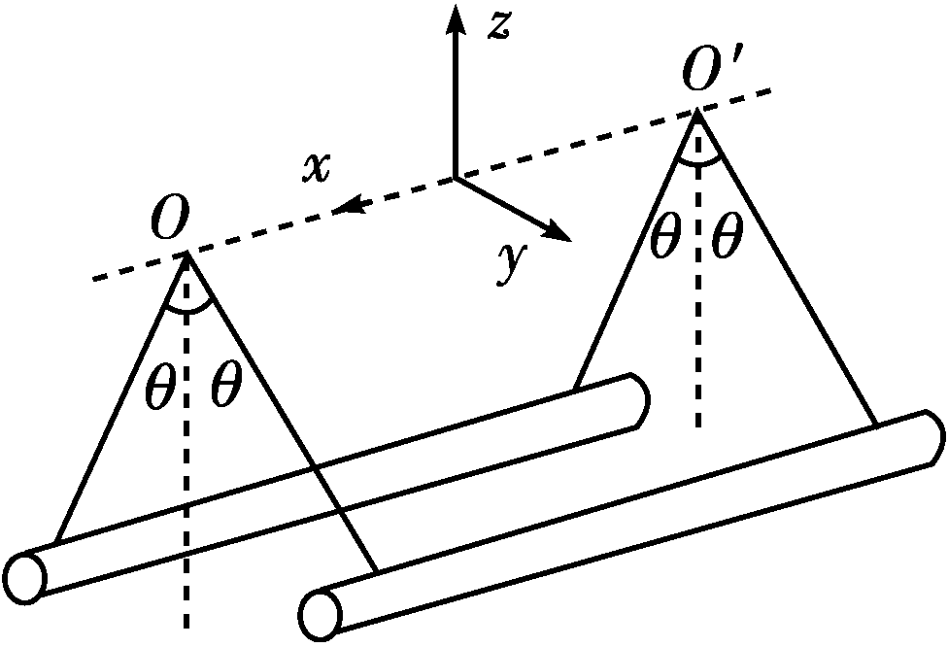
图8－1－21
A．两导线中的电流方向一定相同
B．两导线中的电流方向一定相反
C．所加磁场的方向可能沿z轴正向
D．所加磁场的方向可能沿y轴负向
[解析] 由左手定则可知，所加磁场的方向可能沿z轴方向，由同向电流相吸，反向电流相斥知，两导线中的电流方向一定相反，选项B、C正确．
[答案] BC
9.如图8－1－22所示，两平行光滑金属导轨固定在绝缘斜面上，导轨间距为L，劲度系数为k的轻质弹簧上端固定，下端与水平直导体棒ab相连，弹簧与导轨平面平行并与ab垂直，直导体棒垂直跨接在两导轨上，空间存在垂直导轨平面斜向上的匀强磁场．闭合开关K后导体棒中的电流为I，导体棒平衡时，弹簧伸长量为x₁；调转图中电源极性，使导体棒中电流反向，导体棒中电流仍为I，导体棒平衡时弹簧伸长量为x₂.忽略回路中电流产生的磁场，则匀强磁场的磁感应强度B的大小为( )
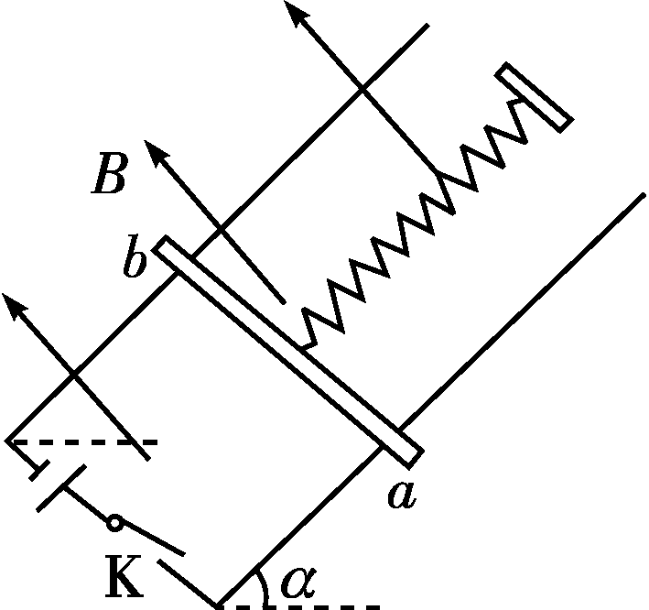
图8－1－22
A.(x₁＋x₂) B．(x₂－x₁)
C.(x₂＋x₁) D．(x₂－x₁)
[解析] 由平衡条件可得mgsin α＝kx₁＋BIL；调转电源极性使导体棒中电流反向，由平衡条件可得mgsin α＋BIL＝kx₂，联立解得B＝(x₂－x₁)．选项D正确．
[答案] D
10.(多选)电磁轨道炮工作原理如图8－1－23所示．待发射弹体可在两平行轨道之间自由移动，并与轨道保持良好接触．电流I从一条轨道流入，通过导电弹体后从另一条轨道流回．轨道电流可形成在弹体处垂直于轨道面的磁场(可视为匀强磁场)，磁感应强度的大小与I成正比．通电的弹体在轨道上受到安培力的作用而高速射出．现欲使弹体的出射速度增加至原来的2倍，理论上可采用的方法是( )
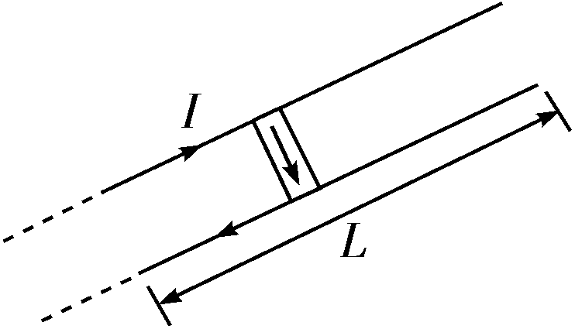
图8－1－23
A．只将轨道长度L变为原来的2倍
B．只将电流I增加至原来的2倍
C．只将弹体质量减至原来的一半
D．将弹体质量减至原来的一半，轨道长度L变为原来的2倍，其他量不变
[解析] 设轨道长度为L，弹体质量为m，电流为I，轨道宽度为d，发射速度为v，此时B＝kI，根据动能定理，kI·I·d·L＝mv²，解得v＝I，由此可确定，B、D正确．
[答案] BD
11.(2014·上海静安高三检测)载流长直导线周围磁场的磁感应强度大小为B＝，式中常量k>0，I为电流大小，r为距导线的距离．在水平长直导线MN的正下方，矩形线圈abcd通以逆时针方向的恒定电流，被两根轻质绝缘细线静止地悬挂，如图8－1－24所示．开始时MN内不通电流，此时两细线内的张力均为T₀.当MN通以大小为I₁的电流时，两细线内的张力均减小为T₁，当MN内电流大小变为I₂时，两细线内的张力均大于T₀.
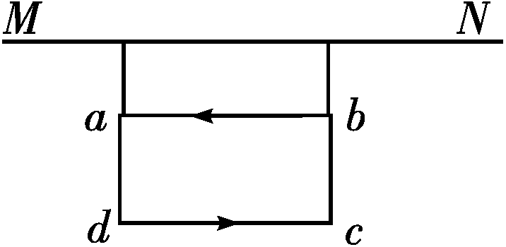
图8－1－24
(1)分别指出大小为I₁、I₂的电流的方向；
(2)求MN分别通以大小为I₁、I₂的电流时，矩形线圈受到的安培力F₁与F₂的大小之比；
(3)当MN内的电流大小为I₃时两细线恰好断裂，在此瞬间矩形线圈的加速度大小为a，求I₃.
[解析] (1)根据安培定则和左手定则可知，I₁的方向向左，I₂的方向向右．
(2)当MN中的电流大小为I时，线圈受到的安培力大小为F＝kIiL(－)，式中r₁、r₂分别为ab、cd与MN间的距离，i为线圈中的电流，L为ab、cd的长度，则F₁∶F₂＝I₁∶I₂.
(3)设当MN中电流大小为I₃时，线框所受安培力为F₃，则
2T₀＝G,2T₁＋F₁＝G，F₃＋G＝a
得＝＝，I₃＝I₁.
[答案] (1)I₁方向向左 I₂方向向右
(2)I₁∶I₂ (3)·I₁
12.如图8－1－25所示，一矩形轻质柔软反射膜可绕过O点垂直纸面的水平轴转动，其在纸面上的长度为L₁，垂直纸面的宽度为L₂，在膜的下端(图中A处)挂有一平行于转轴，质量为m、长为L₂的导体棒使膜展成平面．在膜下方水平放置一足够大的太阳能光电池板，能接收到经反射膜反射到光电池板上的所有光能，并将光能转化成电能．光电池板可等效为一个电池，输出电压恒定为U；输出电流正比于光电池板接收到的光能(设垂直于入射光单位面积上的光功率保持恒定)．导体棒处在方向竖直向上的匀强磁场B中，并与光电池构成回路，流经导体棒的电流垂直纸面向外．(注：光电池与导体棒直接相连，连接导线未画出)(1)现有一束平行光水平入射，当反射膜与竖直方向成θ＝60°时，导体棒处于受力平衡状态，求此时电流的大小和光电池的输出功率；
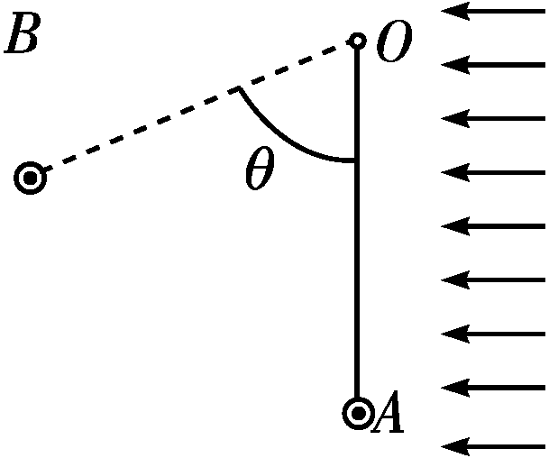
图8－1－25
(2)当θ变为45°时，通过调整电路使导体棒保持平衡，光电池除维持导体棒力学平衡外，还能输出多少额外电功率？
[解析] (1)导体棒所受安培力F＝IBL₂ ①
导体棒处于平衡状态，有mgtan θ＝F ②
由①②式解得I＝ ③
所以当θ＝60°时，I₁＝＝
光电池输出功率为P₁＝UI₁＝.
(2)当θ＝45°时，由③式知维持导体棒静态平衡需要的电流为I₂＝＝
根据几何关系可知＝＝
可得P₂＝P₁＝
而光电池产生的电流为I_{光电}＝＝
所以能提供的额外电流为I_{额外}＝I_{光电}－I₂＝(－1)
故能输出的额外功率为P_{额外}＝I_{额外}U＝(－1).
[答案] (1) (2)(－1)

